Gotiek of romaans?
Wat kies jij?
  - Werkbundel

  - Naam:
Klas:

Inleiding

Geweldig! Je bent al tot hier geraakt!
Zorg ervoor dat je op de eerste pagina zeker je naam en klas hebt ingevuld. Zodat ik je persoonlijk kan bedanken als jouw voorkeur de doorslag geeft!
Verder in deze bundel vind je allerlei vragen over gotische en romaanse architectuur. Beantwoord alle vragen zo nauwkeurig mogelijk. Maar gebruik je tijd zorgvuldig, je hebt maar 50 minuten de tijd! Dat wil dus zeggen dat je misschien niet alle bronnen volledig kan lezen. Maar ik ben er zeker van dat jij deze opdracht zal doen slagen!
Veel succes!

P.S. Zit je met vragen? Kijk dan zeker op de website, daar vind je alle informatie die je nodig hebt!

1. Romaans

Situering in tijd en ruimte
1. In welk historisch tijdvak (prehistorie, oude nabij oosten…) situeren we deze bouwkunst?

2. In welke eeuw situeren we deze bouwkunst?

3. Waar situeren we deze bouwkunst in ruimte?

De naam romaans
4. Waar komt de naam romaans vandaan?

Kenmerken van de romaanse bouwkunst
5. Wat zijn kenmerken van de romaanse bouwkunst?
Muren:
Vensters:
Gewelf:
Torens:
Bogen:

6. Is de overheersende lijn van een romaanse kerk, eerder horizontaal of verticaal? Leg uit met voorbeelden.

7. Vul de tabel aan. Voor deze vraag moet je kijken naar de afbeeldingen(beelden) in een kerk.
Kunstrichting | Waar? | Thema’s | Vorm | Voorstelling van Christus
Romaans

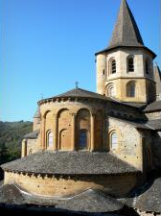
8. Geef op basis van deze foto, 3 kenmerken van een romaanse gebouw.

2. Gotiek
Situering in tijd en ruimte
1. In welk historisch tijdvak (prehistorie, oude nabij oosten…) situeren we deze bouwkunst?

2. In welke eeuw situeren we deze bouwkunst?

3. Waar situeren we deze bouwkunst in ruimte?

Kenmerken van de gotische bouwkunst
5. Wat zijn kenmerken van de gotische bouwkunst?
Muren:
Skeletbouw:
Gewelf:
Vensters:
Bogen:

6. Is de overheersende lijn van een gotische kerk, eerder horizontaal of verticaal? Leg uit met voorbeelden.

7. Vul de tabel aan. Voor deze vraag moet je kijken naar de afbeeldingen(beelden) in een kerk.
Kunstrichting | Waar? | Thema’s | Vorm | Voorstelling van Christus
Gotiek

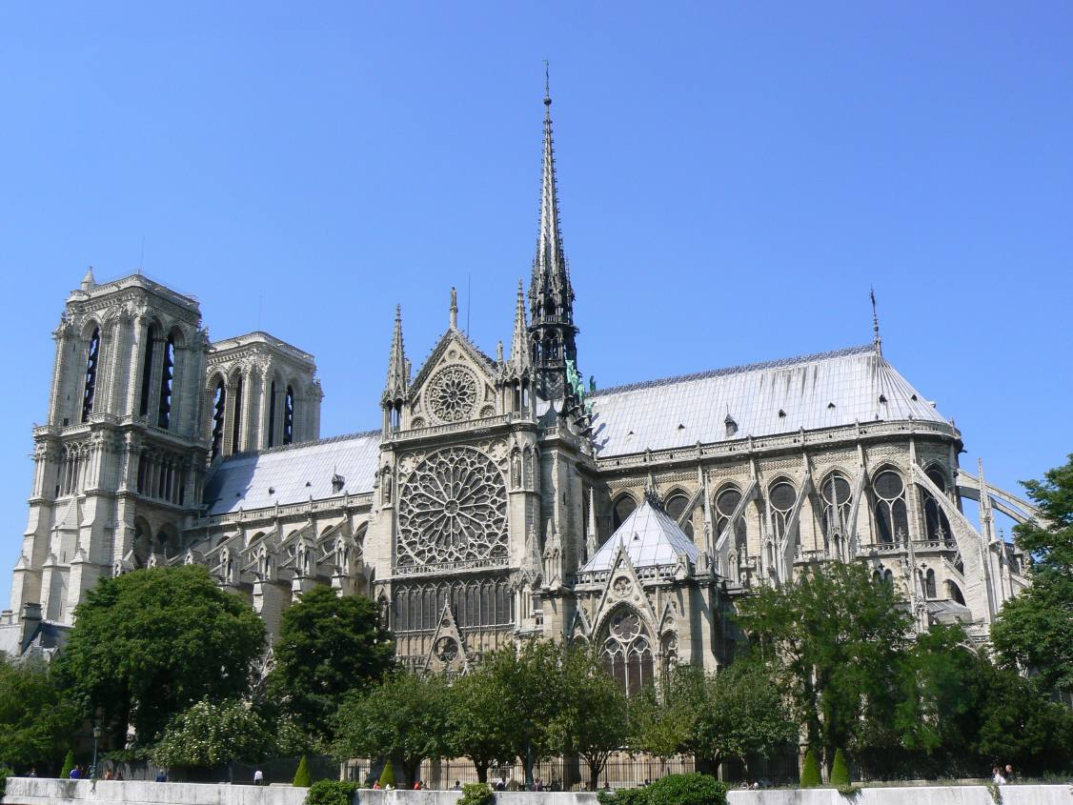
8. Geef op basis van deze foto, 3 kenmerken van een gotische kerk.

3. Wat kies jij?
Tijd om een keuze te maken. Welke stijl heeft jou voorkeur? Ben je eerder voor romaans of voor gotiek? Zorg dat je je mening duidelijk weergeeft en zorg voor voldoende argumenten!

4. ZELFEVALUATIE
1. Correcte informatie | Ik heb de juiste informatie overgenomen. | Ik heb juiste en foute info overgenomen. | Ik heb foute informatie overgenomen en heb niet gecontroleerd of deze juist was.
2. Argumentatie | Ik heb duidelijke argumenten gegeven waarom ik voor gotiek of romaans heb gekozen. | Mijn argumentatie was niet zo helder, maar als je moeite doet kan je het nog begrijpen. | Ik heb niet relevante argumenten gebruikt om mijn keuze te verantwoorden.
3. Stappenplan | Ik heb het stappenplan volledig gevolgd. Wanneer ik klaar was met een stap, ging ik kijken wat de volgende stap was. | Ik heb het stappenplan niet volledig gevolgd. Ik heb mijn eigen ding gedaan en een beetje het stappenplan gevolgd. | Ik heb het volledig zelf gedaan en heb het stappenplan niet gebruikt.
4. Bronnengebruik | Ik heb om de vragen te kunnen beantwoorden alleen maar bronnen van deze website gebruikt. | Ik heb bronnen gebruik van deze website en deze aangevuld met andere bronnen. | Ik heb geen bronnen gebruikt van deze website.
5. Zinsbouw | Ik heb mijn tekst verschillende keren nagelezen en ervoor gezorgd dat zowel mijn spelling als mijn zinsbouw zo goed mogelijk zijn. | Ik heb mijn tekst nagelezen en hier en daar iets aangepast. | Ik heb mijn tekst niet nagelezen en dus niets aangepast.
Op deze pagina vind je dezelfde evaluatie terug als op de website. Lees de kolom goed door. Bij elk onderdeel zijn er verschillende keuzes. Het is aan jouw om te kiezen waar jij thuishoort. Doe dit door het vakje van jouw keuze te onderlijnen, cursief te zetten of te markeren. Onderaan de pagina vind je nog wat ruimte om je keuzes te verantwoorden.

Verklaring:

